Toevoegen van een meetstation

# Probleem opstelling

*User stories*

Als een gebruiker wil ik de informatie van mijn meetstation kunnen inzien zodat ik weet welke data er is gemeten.

Als gebruiker wil ik een meetstation kunnen koppelen aan mijn account zodat ik mijn data kan inzien.

*Probleem*

Gebruikers van het ontdekstation 013 systeem moeten de mogelijkheid hebben om hun meetstation te koppelen aan hun account.

Zodra een meetstation gebouwd is begint het data uit te zenden naar verschillende data opvang punten in Tilburg. Hierdoor begint de data van het meetstation toe te voegen aan de grote database van meet je stad. Op dat moment is het onoverzichtelijk voor de gebruiker om de data van hun eigen meetstation in te zien. Daarnaast is er geen makkelijke manier waarop de gebruiker zijn of haar meetstation data kan vergelijken met hun omgeving.

Wanneer een gebruiker zijn eigen data wil inzien in plaats van de algemene data van de omgeving, zal het meetstation gekoppeld moeten worden in het ontdekstation013 systeem. Voor het koppelen van het meetstation is de registratiecode essentieel, samen met informatie over hoe het meetstation is geplaatst.

# Oplossingen in andere applicaties

## Voorbeeld: Google Home

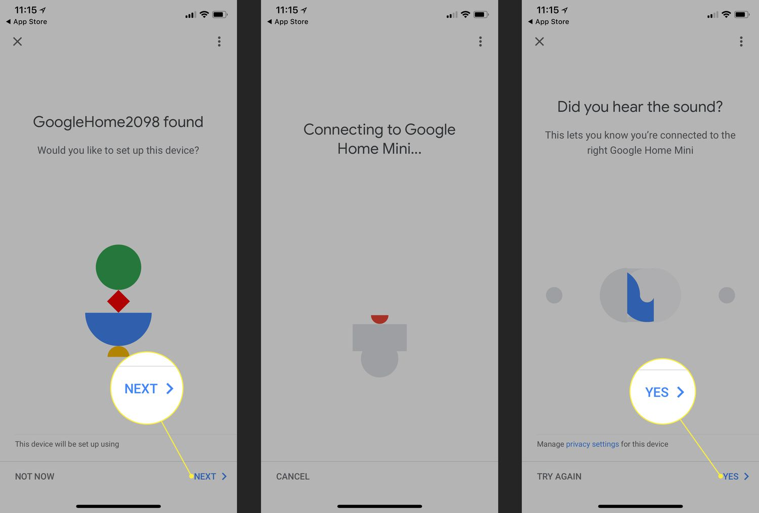

Het bovenstaande voorbeeld komt van de Google Home applicatie. Een applicatie die de gebruiker assisteert bij het managen van Google ondersteunde apparaten in het huishouden. Deze apparaten worden stapsgewijs gekoppeld aan het account van de gebruiker.

Er wordt eerst gecontroleerd of het apparaat bereikbaar is en bestaat voordat volgende stappen van het koppelen uitgevoerd worden.

Een belangrijk onderdeel dat mist bij dit voorbeeld is de toepassing van een stappenteller van het proces. Dit geeft de gebruiker een gevoel van hoelang het proces nog zal duren.

## Voorbeeld: Tele2

Tele2 is een mobiele provider. De essentie van dit systeem is vergelijkbaar met dat van het ontdekstation. Een gebruiker heeft een account en koppelt hier een apparaat aan. Vervolgens kan de gebruiker de informatie van dit apparaat inzien in de applicatie.

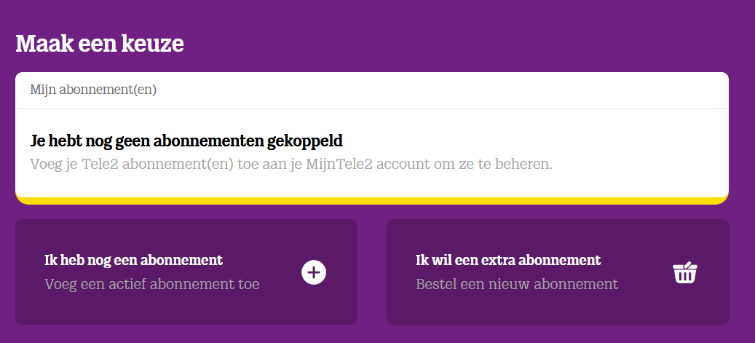

Wanneer een nieuwe gebruiker inlogt wordt het bovenstaande scherm gepresenteerd. Een gebruiker wordt geholpen met het navigeren naar het koppelen van een nieuw abonnement.

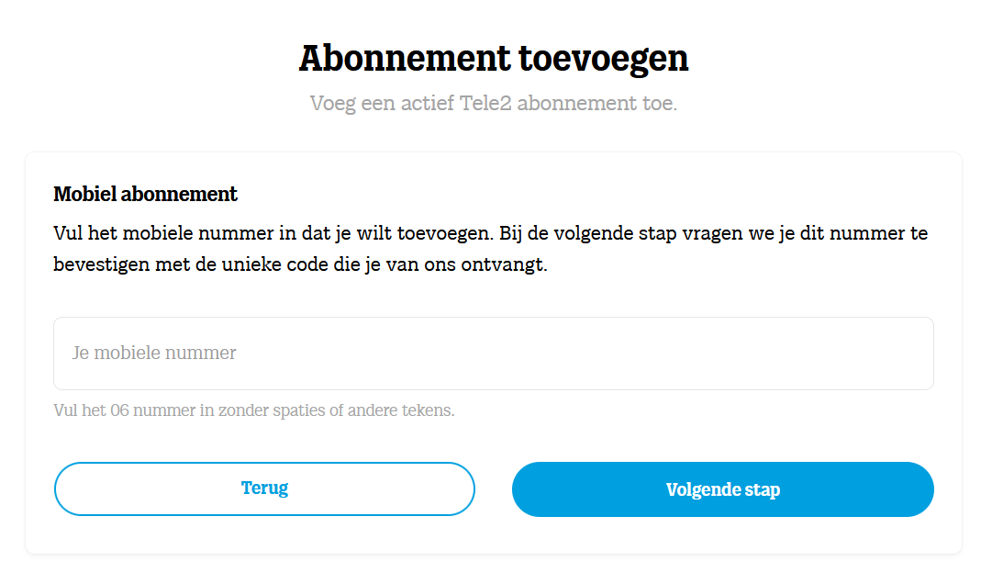

Het toevoegen van een abonnement in het Tele2 systeem gaat op soortgelijke manier van start als Google Home. Er wordt eerst een enkele vraag gesteld voor een mobiel nummer. Hierna worden pas volgende vragen of invulvelden gepresenteerd. Een ander belangrijk aspect in dit proces is de manier hoe de knoppen zijn gepresenteerd. Gebruikers zijn meer geneigd om op de “Volgende stap” knop te drukken in plaats van de “Terug” knop.

## Voorbeeld: Amazon

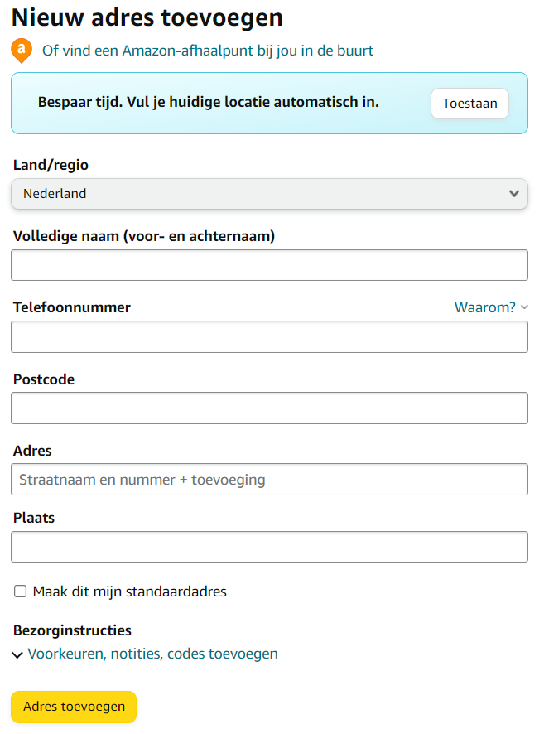

Bij de website van Amazon is het mogelijk om een adres te koppelen aan een account. In dit geval worden alle informatiepunten in een form gevraagd. Het kan uitdagend zijn voor een niet-technisch persoon wanneer ze een grote lijst met technische info gevraagd worden. In het geval van een adres lijkt dit geen probleem te zijn voor Amazon.

Een interessant punt die hier naar voren komt is het informatiepunt bij het invulveld voor telefoonnummer. Wanneer een gebruiker zich zou afvragen waarom een specifiek informatiepunt gevraagd wordt, kan daar beredenering gegeven worden.

## Heuristics of Nielsen

Het onderdeel “Visibility of system status” van de Heuristics of Nielsen kan goed worden toegepast bij het toevoegen van een meetstation. Zoals benoemd bij Google Home en Tele2 is het gewenst voor de gebruiker om de benodigde stappen op te delen. Heuristics van Nielsen adviseren hier om de gebruiker op de hoogte te houden bij het proces. Een vorm hiervan is het vertonen van een stappenteller die weergeeft op welke stap de gebruiker zich bevindt, en hoeveel stappen er nog te doen zijn.

# Mogelijke oplossingen

## 5 stappen proces:

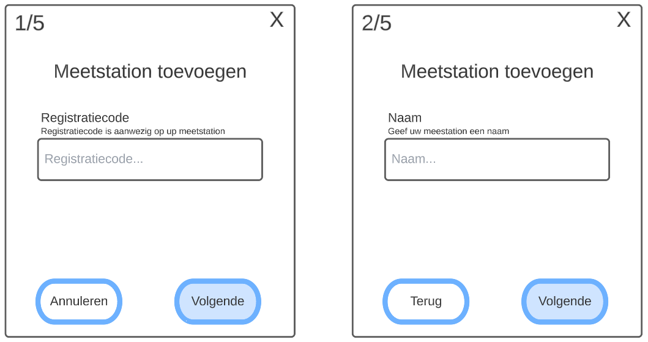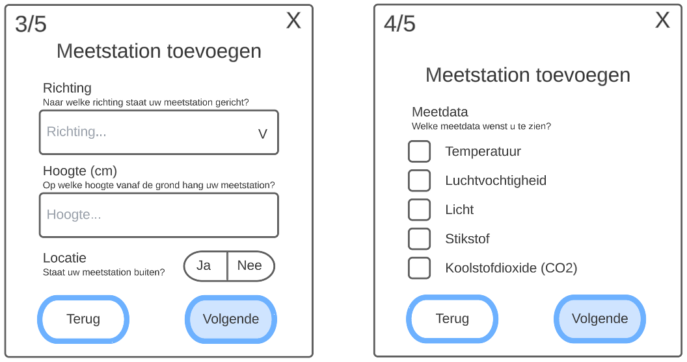

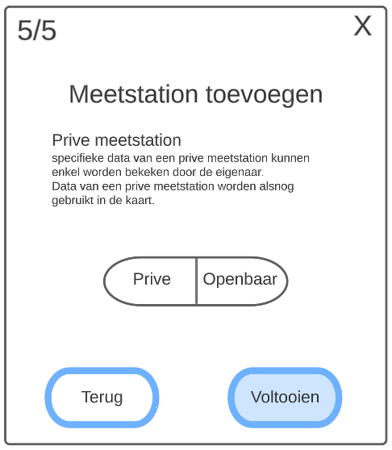

In het 5 stappen proces zijn vergelijkbare onderdelen van het systeem gegroepeerd. Dit geeft mogelijkheid tot meer uitleg per invulveld. Op deze wijze kan de gebruiker meer geassisteerd worden of kan ongeldige input overzichtelijker worden bijgestuurd.

## 2 stappen proces

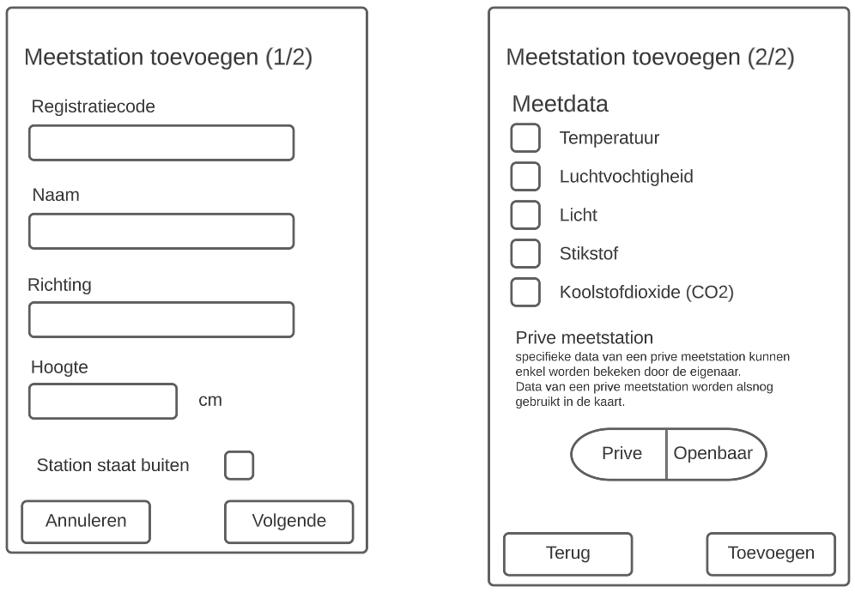

In het 2 stappen proces zijn er algemene groeperingen gemaakt tussen de invulvelden van het systeem. Een belangrijk aspect van de verdeling is het scheiden van het invullen van de registratiecode en de meetdata. Aangezien niet elk meetstation dezelfde informatie kan lezen kan het tweede scherm anders zijn op basis van meetstation versie.

## 1 stap proces

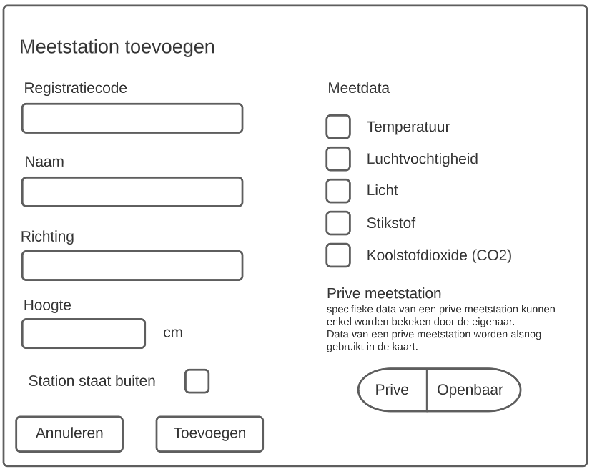

# Conclusie

Na bespreking met de stakeholders is de volgende conclusie bepaald. Het 5 stappen systeem is het meest gewenst. De gekozen doelgroep van 40 – 65 jaar zal enorm profiteren van kleinere simpele stappen om niet overweldigd te worden. Daarbij kunnen de heuristics van Nielsen toegepast worden aan de hand van de stappenteller.

# Bronnen

[Google Home - Apps op Google Play](https://play.google.com/store/apps/details?id=com.google.android.apps.chromecast.app&hl=nl&gl=US)

[Tele2: Alles voor mobiel, vaste telefonie, internet & TV](https://www.tele2.nl/)

[10 Usability Heuristics Every Designer Should Know | by Michal Langmajer | UX Collective (uxdesign.cc)](https://uxdesign.cc/10-usability-heuristics-every-designer-should-know-129b9779ac53)